Как помочь каждому первокласснику успешно адаптироваться к школе?
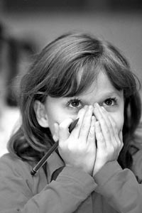
Каждый учитель начальных классов сталкивался с проблемой обеспечения благополучной школьной адаптации своих учеников. От того, насколько хорошо педагог умеет решать проблемы адаптационного периода, зависит не только успешность обучения первоклассников, но и их эмоциональное отношение к школе, личностное благополучие, душевное и физическое здоровье.
Всем хорошо известно, что успешная адаптация ребенка к школе зависит от системы межличностных отношений, в которую вступает первоклассник с первых дней нахождения в коллективе сверстников и учителей. Поэтому очень важно, чтобы у школьника были сформированы следующие качества:

1. Эмоционально-положительное отношение к совместной деятельности:
– желание участвовать в совместной деятельности;
– позитивные переживания в процессе совместной деятельности, уверенность в успехе, получении положительных эмоций от удачной совместной деятельности;
– адекватная эмоциональная реакция на ошибки и неуспех деятельности своей (товарища);
– желание предложить свою помощь в процессе деятельности;
– желание принимать помощь от других.

2. Деловые отношения в совместной деятельности на уроке:
– умение принимать цель совместной деятельности и сопроводительные указания к ней;
– умение взаимодействовать в условиях совместной работы.

3. Новые социальные роли, связанные с реализацией межличностных отношений:
– понимание того, что я как ученик – часть классного коллектива (понимание важности коллективного познания для себя и для других; желание быть соучастником общего дела на фоне высокой мотивации к совместным формам деятельности).

4. Умение презентовать себя:
– рассказывать о себе, о своих возможностях, объективно их оценивать;
– выслушивать мнение участников деятельности о своей работе;
– высказывать свое мнение о достигнутом результате деятельности.
Для формирования вышеуказанных качеств необходимы специальные задания. Прочитав статью, вы узнаете, как с этой целью можно использовать уроки окружающего мира.
Многие учителя указывают на то, что для обеспечения успешной адаптации всех учеников этот предмет содержит большие потенциальные возможности, так как по своим целям, функциям, содержанию в наибольшей степени способствует социализации младших школьников, помогает первокласснику найти свое место в новом коллективе сверстников.
Очень важно, что только на уроках окружающего мира непроизвольная ситуация совпадает с произвольной: задания учителя соответствуют желанию ребенка их выполнять. Ведь содержание материала, виды и формы деятельности на этих уроках понятны, доступны, значимы для всех учеников. А задания тренингового характера, используемые в адаптационный период, помогают детям познакомиться, узнать больше друг о друге, научиться взаимодействовать.
Вот пример такого задания, которое вы можете провести со своими первоклассниками в первые дни сентября.

Знакомство
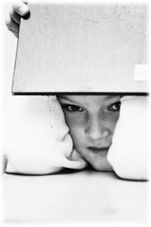
Цели: развитие навыков общения (умение рассказывать о себе, составлять портрет одноклассника, выступать у доски); воспитание у детей умений слушать, принимать и выполнять инструкцию учителя; знакомство детей друг с другом.
Время выполнения: 15 минут.
Форма проведения: парная, коллективная.
Оборудование: каждому ребенку нужно раздать по два кружка из плотной бумаги: на одном – лицо с улыбкой, на другом – недовольное лицо. На обратной стороне указывается фамилия ученика. Такие же кружки, только большего размера, понадобятся для размещения на классной доске.
Организация занятия. Вы объявляете, что тема урока – «Давайте познакомимся». И делаете небольшое вступление, например такое: «Мы с вами начинаем вместе учиться и пока еще не знаем друг друга, поэтому сегодня я предлагаю всем нам познакомиться. Узнайте у своего соседа по парте, как его зовут, что он больше всего любит, чем охотнее всего занимается. А затем поменяйтесь ролями».
После того как ребята закончат диалоги, каждый ряд по очереди выходит к доске, и ученики по очереди рассказывают, что узнали о своих соседях.
Когда все дети выступят, предложите им с помощью пиктограммы выразить свое отношение к заданию: если задание понравилось, дети покажут смеющееся лицо а если не понравилось – грустное.

Методический комментарий к занятию
Процесс выполнения данного задания может стать предметом вашего анализа, что позволит вам выделить несколько групп первоклассников, имеющих свои особенности общения. Их необходимо учитывать в процессе формирования межличностных отношений в адаптационный период.
1-я группа. Первоклассники с радостью приступают к заданию: они спрашивают (если еще до сих пор не знали) имя соседа, с удовольствием рассказывают о себе. Они умеют задавать вопросы, отвечать на них, внимательно слушают другого.
2-я группа. Дети не сразу приступают к диалогу, им необходима ваша помощь – повторить задание, например так: «Познакомься поближе со своим соседом, расскажи ему, как тебя зовут, что ты больше всего любишь. А затем твой сосед расскажет о себе». Как правило, этого достаточно для того, чтобы первоклассники начали общаться. Таким образом, главная трудность детей этой группы состоит в неумении принимать цель совместной деятельности и сопроводительные указания к ней.
3-я группа. Первоклассники не приступают к выполнению задания. Тогда вы должны оказать помощь – прямое участие, например: «Скажи своему соседу, как тебя зовут, начиная со слов: “Меня зовут...”» Помощь может понадобиться и далее: «“Я больше всего люблю читать книги, а ты?” Спроси, что любит Коля; “Я с удовольствием готовлю еду, а ты?” Скажи так: “Больше всего я люблю...”». Таким образом, вы предоставляете достаточно подробный план, по которому дети будут общаться. План должен быть развернутым, включать прямой образец (при необходимости).
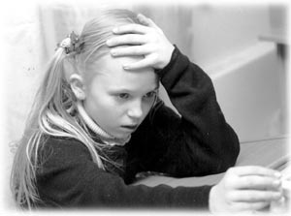
После того как дети закончат общаться в парах, каждый ряд становится командой. Данная процедура формирует у детей не только навыки публичного выступления, но и снимает тревожность, страх выступления у доски. Здесь вы получаете дополнительную информацию об уровне развития коммуникативных умений и можете скорректировать последующую работу с детьми. Когда к доске выходит весь ряд, детей целесообразно расставить полукругом и проследить, чтобы, выходя к доске, ребенок встал обязательно рядом со своим соседом, о котором будет рассказывать. При возникновении трудностей учитель опять помогает фразой: «Моего соседа зовут...» – и (если надо): «Больше всего он любит...» Если ребенок не запомнил имя или любимое занятие своего соседа, тогда нужно попросить второго ребенка подсказать ему (на ушко).
Может случиться так, что ребенок очень стесняется, даже не может повторить готовую фразу вслух у доски. Тогда вы просите всю команду поддержать товарища и сказать фразу хором.
Среди ваших учеников могут быть такие, которые не захотят рассказывать о своем соседе, будут выражать агрессивность по отношению к нему: «Не буду я о нем ничего говорить, он плохой!» Всякие виды помощи в данном случае могут оказаться бесполезными, вы просто спокойно для себя отмечаете особенности этих детей, понимая, что такая реакция не является подлинным отношением к однокласснику, а служит отражением массивных трудностей презентации своего партнера.
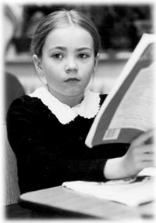
Как правило, после выступления нескольких пар многие дети начинают отвлекаться на посторонние разговоры, игры, ссоры и т.д., поэтому с самого начала работы у доски введите игровую ситуацию: та команда, которая лучше услышала и поняла выступающих, получает одно очко. После того, как очередная пара выступит, обратитесь к слушателям с вопросами, например: «Что больше всего любит делать Настя?»; «Кто из мальчиков любит играть в шахматы?» – и т.п.
Не забудьте особо похвалить тех ребят, которые во время выполнения задания старались (в той или иной степени) преодолевать стеснительность, робость и другие трудности.
Следует заметить, что к ученикам с проблемами в общении следует применять индивидуальные формы работы. А проведение задания «Знакомство» поможет вам установить причины трудностей в общении первоклассников с самых первых недель пребывания в школе. Так, в процессе выполнения задания можно выделить следующие наиболее типичные причины:
1. Плохое знание русского языка у детей, для которых он не является родным. Вследствие этого первоклассники плохо воспринимают незнакомую речь, затрудняются ответить на вопрос, выразить то, что знают. В этом случае развивайте активный словарь, создавайте ситуации общения с разными детьми.
2. Заикание ребенка часто делает детей стеснительными, поэтому они неохотно вступают в речевые контакты. От вас требуется большая моральная поддержка, которая выражается в показе одноклассникам всех достоинств ребенка.
3. Плохо развитая речь первоклассника (нарушение звукопроизношения, недоразвитие повествовательной речи) приводит к тому, что он чаще предпочитает невербальные формы общения, то есть ему проще заплакать, закричать, ударить, толкнуть одноклассника и т.д. На первых порах поручайте таким ученикам задания, не требующие развернутых словесных формулировок (например, раздать карточки, стереть с доски, повесить картинки). Это будет постепенно повышать их самооценку, придаст детям уверенности в своих силах, а если вы с ними обратитесь к логопеду, то совместными усилиями сможете помочь ученикам преодолеть речевые проблемы.
4. Тревожность, замкнутость (вследствие психологической травмы или сложной атмосферы в семье) выражается в том, что ребенок долго присматривается к учителю, одноклассникам. Ваша задача – с первых дней узнать, чем больше всего интересуется ребенок; необходимо больше общаться с его семьей. Все это поможет понять причины эмоционального состояния первоклассника. Чаще хвалите его, много общайтесь персонально, подбадривайте, включайте невербальные формы общения (дотроньтесь, приласкайте). Желательно, чтобы такой ученик имел доброжелательного, открытого соседа по парте.
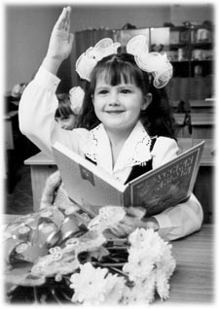
Таким образом, использование тренинговых заданий на уроках в первом классе может служить действенным средством обеспечения успешной адаптации каждого первоклассника.

